SMLOUVA
O KRÁTKODOBÉM PRONÁJMU NEBYTOVÝCH PROSTOR

Pronajímatel:

Společenské centrum Trutnovska pro kulturu a volný čas
(dále také „SCT“)
zastoupené: ředitelem MgA. Liborem Kasíkem
se sídlem: náměstí Republiky 999, 541 01 Trutnov
IČ: 72049537
DIČ: CZ72049537
kontaktní osoba: Zuzana Jindrová, email: xxxxx

a

Nájemce:
Základní umělecká škola Trutnov
zastoupená: Mgr. Blankou Matyskovou
se sídlem: Krakonošovo nám. 73
IČ: 68247117
kontaktní osoba: Mgr. Blanka Matysková, email: xxxxx

uzavírají dle občanského zákoníku a za podmínek dále stanovených
tuto smlouvu o krátkodobém pronájmu nebytových prostor

1. Pronajímatel pronajme nájemci nebytové prostory
UFFO | Hlavní sál – přízemí, balkón, zkušebna

připravené dle požadavků nájemce pro realizaci akce:
Název akce | Koncert ZUŠ Trutnov „PROMĚNY“
Datum akce | 3. 5. 2024 – pátek
Harmonogram akce | v 10:00 příchod pořadatele  v 11:00 zvuková zkouška  v 17:30 otevření sálu pro návštěvníky  v 18:00 zahájení koncertu  v cca 18:50-19:10 přestávka  ve 20:00 konec akce  do 21:00 vyklizení sálu
Uspořádání: kukátko | Kapacita: 232 míst v přízemí, 124 míst na balkóně + 8 míst pro invalidní |  |  |  | Plánek: ANO
PROVOZNÍ POŽADAVKY |  | Od ………hodin | Do………hodin
Provozní pracovník |  | 10:00 | do odchodu pořadatele
Požární asistenční služba |  | 17:30 | do odchodu návštěvníků
Technici (zvuk, světla) |  | 10:00 | po dobu používání el. zařízení SCT
Šatna pro návštěvníky |  | 17:00 | do odchodu návštěvníků
Recepce |  | 17:00 | 18:15
Uvaděči |  | 17:00 | 20:30
Kustod na galerii |  | 8:00 | do odchodu návštěvníků
TECHNICKÉ POŽADAVKY
Jevištní prostor |  | Připraven dle stage plánu dodaného nájemcem. Židle pro orchestr v počtu 40 ks.
Počet šaten pro účinkující |  | 3 šatny v přízemí, 3 šatny v 1. patře.
Zkušebna |  | Šatna pro účinkující – připravit židle, věšáky.
Čekárna herců |  | ANO
Technika |  | SCT zajistí kompletní ozvučení a nasvícení akce vč. zvukového záznamu a případné projekce. Technický pult v 11. a 12. řadě. Nacenění proběhne dodatečně na základě přesných technických požadavků, které nájemce dodá vedoucímu technického oddělení R. Ježkovi. Finanční plnění za technické zajištění akce proběhne na základě písemné objednávky dodané nájemcem.
Parkování |  | Zajistit pořadateli bezplatný vjezd do garáží, případně umožnit parkování za Uffem.
Další požadavky |  | Zapůjčení klavíru vč. naladění. Čas předání naladěného klavíru bude nájemci upřesněn.
PŘEDPRODEJ VSTUPENEK
SCT zajistí předprodej vstupenek dle plánku sálu viz příloha č. 3 přes prodejní systém ENIGOO (10 % z každé prodané vstupenky je provizí SCT, tato částka se platí i v případě zrušení akce a navrácení vstupného). Ke kontrole vstupu budou zapůjčena čtecí zařízení v počtu 4 ks. Převod vstupného proběhne po akci na základě faktury dodané nájemcem, a to po domluvě s ekonomickým oddělením (buriankova@uffo.cz, tel. 499 300 998). Nájemce dodá anotaci a fotografii ve vysoké kvalitě k propagaci akce a on-line prodeji vstupenek na webových stránkách SCT

Název na vstupence – PROMĚNY, ZUŠ TRUTNOV
Datum akce – 3. 5. 2024
Čas akce – 18:00
Datum zahájení předprodeje – 27. 3. 2024 v 8:00
Uspořádání – divadelní kukátko
On-line prodej – ANO
Cena vstupenek – 180,- Kč
Invalidní místa – ANO (ZTP sleva 20 %, sleva ZTP/P 20 % + doprovod zdarma), lze zakoupit pouze na Inforecepci Uffo
Rezervace – technika 11. řada sedadla 5-14 a 12. řada sedadla 3-10, VIP 1. řada v přízemí celá

2. Finanční ujednání
2.1 Záloha:
Pokud se jedná o krátkodobý pronájem sálu za účelem realizace akce typu ples, taneční akce,
popř. koncert, komponovaný pořad a obdobné akce v SCT, uhradí nájemce po podpisu smlouvy o krátkodobém pronájmu, na základě vystavené zálohové faktury, zálohu 10.000 Kč vč. DPH.
2.2 Smluvní pokuta:
V případě, že se akce uskuteční, avšak v jejím důsledku bude nutné provést úklid ve větší míře, než je obvyklé (konfety, dekorace, odložený obalový materiál, znečištěné prostory SCT návštěvníky apod..) nebo pokud nájemce poruší ustanovení smlouvy, které je uvedeno v bodě 3., 4., bude nájemce povinen uhradit smluvní pokutu 10.000 Kč vč. DPH. Pronajímatel je oprávněn jednostranně započíst na úhradu této smluvní pokuty pohledávku nájemce z navrácení zálohy dle bodu 2.1 této smlouvy.
2.3 Výše nájemného:
Výše nájemného a služeb se řídí platným cenovým výměrem – Ceníkem SCT, jenž je ke stažení na webových stránkách http://uffo.cz/sluzby/pronajem-salu/. K částce nájemného se připočítává DPH v základní výši.
2.4 Ukončení akce:
A) Povolení posunutí termínu času ukončení akce nebo vyklizení sálu, v takovém případě je nájemce povinen uhradit za každou započatou hodinu prodlouženého trvání akce 10 % z celkového nájemného za pronájem prostor a za každou další započatou hodinu užití prostor SCT k vyklizení sálu částku dle hodinové sazby pronájmu uvedenou v Ceníku SCT.
B) Nepovolení posunutí termínu ukončení akce a vyklizení sálu – v případě, že nedojde k vyklizení pronajatého prostoru dle smlouvy, pronajímatel zajistí vyklizení prostor vlastními prostředky na náklady nájemce. Nájemce je povinen uhradit tyto náklady do 14 dnů od doručení faktury pronajímatelem.
2.5 Úhrada:
Nájemce uhradí pronajímateli nájemné a úhrady za služby na základě faktury, kterou vystaví SCT do 14 dnů po skončení uvedené akce.
2.6 Výše účtované částky:
pronájem hlavního sálu s balkónem, zkušebnou a zázemím včetně práce šatnářů, kustoda, 2 techniků a provozního pracovníka, který zároveň vykonává požární dohled – 45.000 Kč + DPH
4 uvaděči 3,5 hodiny – 2.800 Kč + DPH
naladění klavíru – 3.025 Kč + DPH

Celkem: 50.825 Kč + DPH

3. Povinnosti nájemce
3.1 Nájemce je povinen určit hlavního pořadatele akce staršího 18 let, který je způsobilý k vykonávání dané činnosti.
3.2 Nájemce se zavazuje, že škodu, která byla na majetku SCT způsobena v době sjednaného pronájmu jím, nebo návštěvníky jím uskutečněné akce, nebo osobami, které pro něho akci zajišťovaly, nahradí v plném rozsahu v souladu s ustanoveními občanského zákoníku nejpozději do 3 měsíců od data vzniku škody.
3.3 Nájemce se zavazuje, že zajistí nepřekročení kapacity míst, která je stanovena touto smlouvou.
3.4 Nájemce se zavazuje, že bude respektován a dodržován provozní řád a požární řád objektu SCT, se kterými byl seznámen, předpisy o BOZP včetně zákazu kouření.

4. Povinnosti hlavního pořadatele akce
Jméno hlavního pořadatele akce – Lukáš Červený
4.1 Hlavní pořadatel musí své povinnosti plnit řádně až do odchodu všech návštěvníků. Po celou tuto dobu se musí zdržovat v prostorách SCT.
4.2 Hlavní pořadatel odpovídá za průběh celé akce, za chování organizátorů, účinkujících a návštěvníků.
4.3 Hlavní pořadatel převezme před zahájením akce od pověřeného pracovníka SCT pronajaté
prostory. Stav prostor a čas převzetí je zaznamenán do provozní knihy.
4.4 Po ukončení akce předává hlavní pořadatel prostory pověřenému pracovníkovi SCT. O předání
musí být proveden zápis do provozní knihy, kam je zaznamenán čas ukončení akce, čas převzetí
prostor od nájemce a stav prostor po akci včetně zápisu o případných škodách na majetku SCT
způsobených při akci nájemcem nebo návštěvníky jím uskutečněné akce. Hlavní pořadatel je
povinen tento záznam potvrdit svým podpisem. Pokud nesouhlasí s uvedenými údaji, musí své
vyjádření napsat okamžitě do provozní knihy. Na pozdější námitky nebude brán zřetel.
4.5 Hlavní pořadatel zodpovídá za to, aby do sálu nebyli vpuštěni návštěvníci s jídlem a s nápoji, které nejsou v uzavřené lahvi.

5. Prodej veškerého občerstvení v prostorách Uffo zajišťuje výhradně Caffé Uffo. Provozovatel: Společenské centrum Trutnovska pro kulturu a volný čas, náměstí Republiky 999, 541 01 Trutnov.

6. Přítomnost technika SCT je vždy nutná, pokud bude při akci použito jakékoliv elektrické zařízení jeviště nebo
technické kabiny.

7. Šatna pro návštěvníky akce je pronajímána pouze se šatnáři SCT. Odpovědnost za škodu na zde odložených
věcech nese SCT, a to v souladu s ustanoveními občanského zákoníku § 2945

8. Závěrečná ujednání
8.1. Nájemce se zavazuje splnit oznamovací povinnost vůči organizacím zastupující autorská práva (OSA apod.) a uhradit příslušné finanční částky.
8.2 Pokud v této smlouvě není stanoveno jinak, řídí se právní vztahy z ní vyplývající občanským
zákoníkem.
8.3 V případě změny obecně platných předpisů, která by měla vliv na obsah některých ustanovení této
smlouvy, zavazují se smluvní strany provést příslušné změny či úpravy smlouvy.
8.4 Smluvní strany se zavazují řešit všechny náležitosti vyplývající z této smlouvy i případně vzniklé
nesrovnalosti v duchu vzájemné spolupráce.
8.5 Smlouvu je možno měnit či doplňovat jen písemnými dodatky se souhlasem obou smluvních stran.
8.6 V případě, že by byla akce znemožněna v důsledku nepředvídatelné a neodvratitelné události ležící
mimo smluvní strany (např. přírodní katastrofa, epidemie, úřední zákaz apod.), mají obě smluvní
strany právo od smlouvy odstoupit bez nároku na finanční úhradu škody.
8.7 Tato smlouva nabývá platnosti dnem jejího podpisu oběma smluvními stranami a účinnosti dnem nahrání do Registru smluv. Smlouva může být okamžitě zrušena jednou ze smluvních stran pouze v případě, že druhá smluvní strana porušila hrubým způsobem ujednání této smlouvy, nebo v případě, že se na zrušení smlouvy obě smluvní strany vzájemně dohodnou.
8.8 Nájemce bere na vědomí, že smlouva bude po jejím podpisu pronajímatelem zveřejněna v Registru smluv dle Zákona o registru smluv č. 340/2015 Sb. Nájemce prohlašuje, že skutečnosti uvedené v této
smlouvě nepovažuje za obchodní tajemství a uděluje svolení k jejich zpřístupnění
8.9 Smluvní strany jsou si vědomy, že přebírají osobní údaje a potvrzují, že při jejich ochraně se budou řídit Nařízením Evropského parlamentu a Rady EU 2016/679 ze dne 27. 4. 2016.
8.10 Tato smlouva je sepsána ve dvou vyhotoveních, z nichž jedno obdrží nájemce a jedno pronajímatel.
8.11 Tato smlouva obsahuje tři přílohy – 1. Požární evakuační plán, 2. Požární poplachová směrnice, 3. Plánek sálu.

V Trutnově, dne 20. 3. 2024

…………………………………………………… ……………………………………………………
za pronajímatele za nájemce

Příloha č. 1

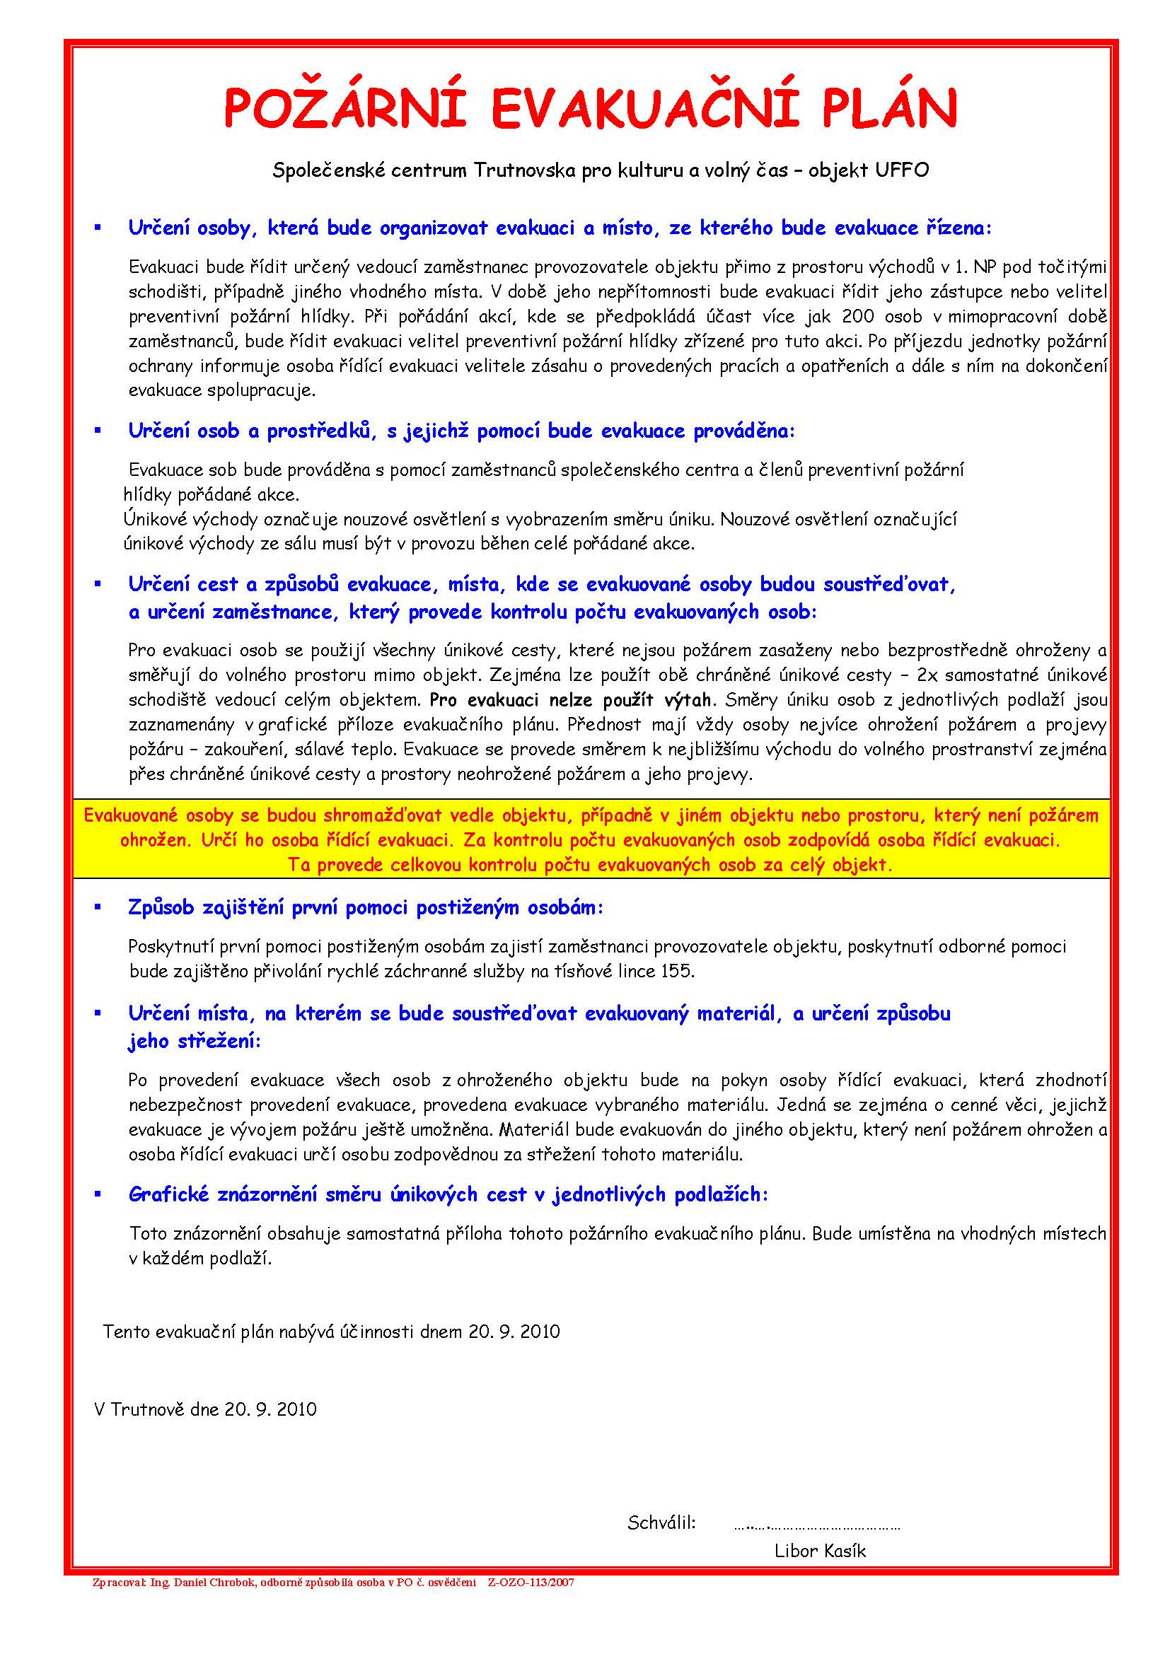

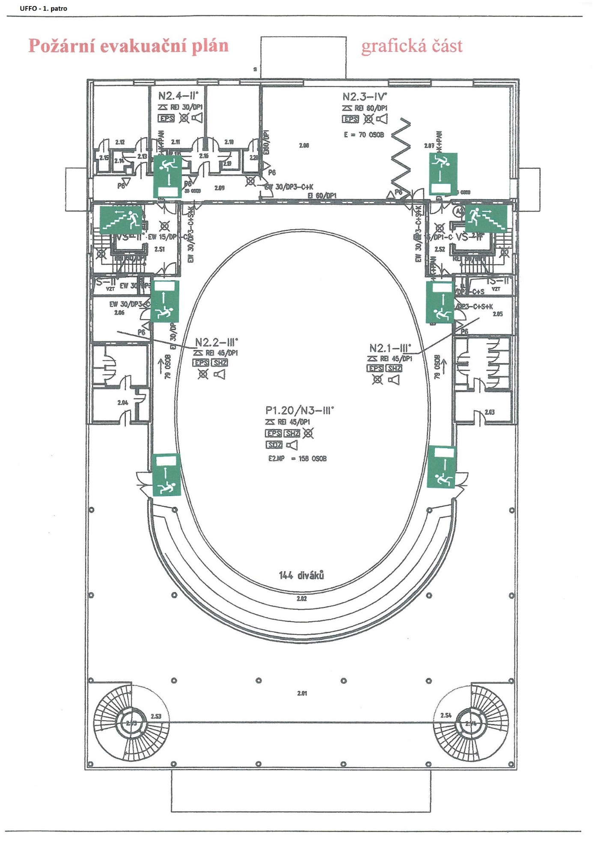

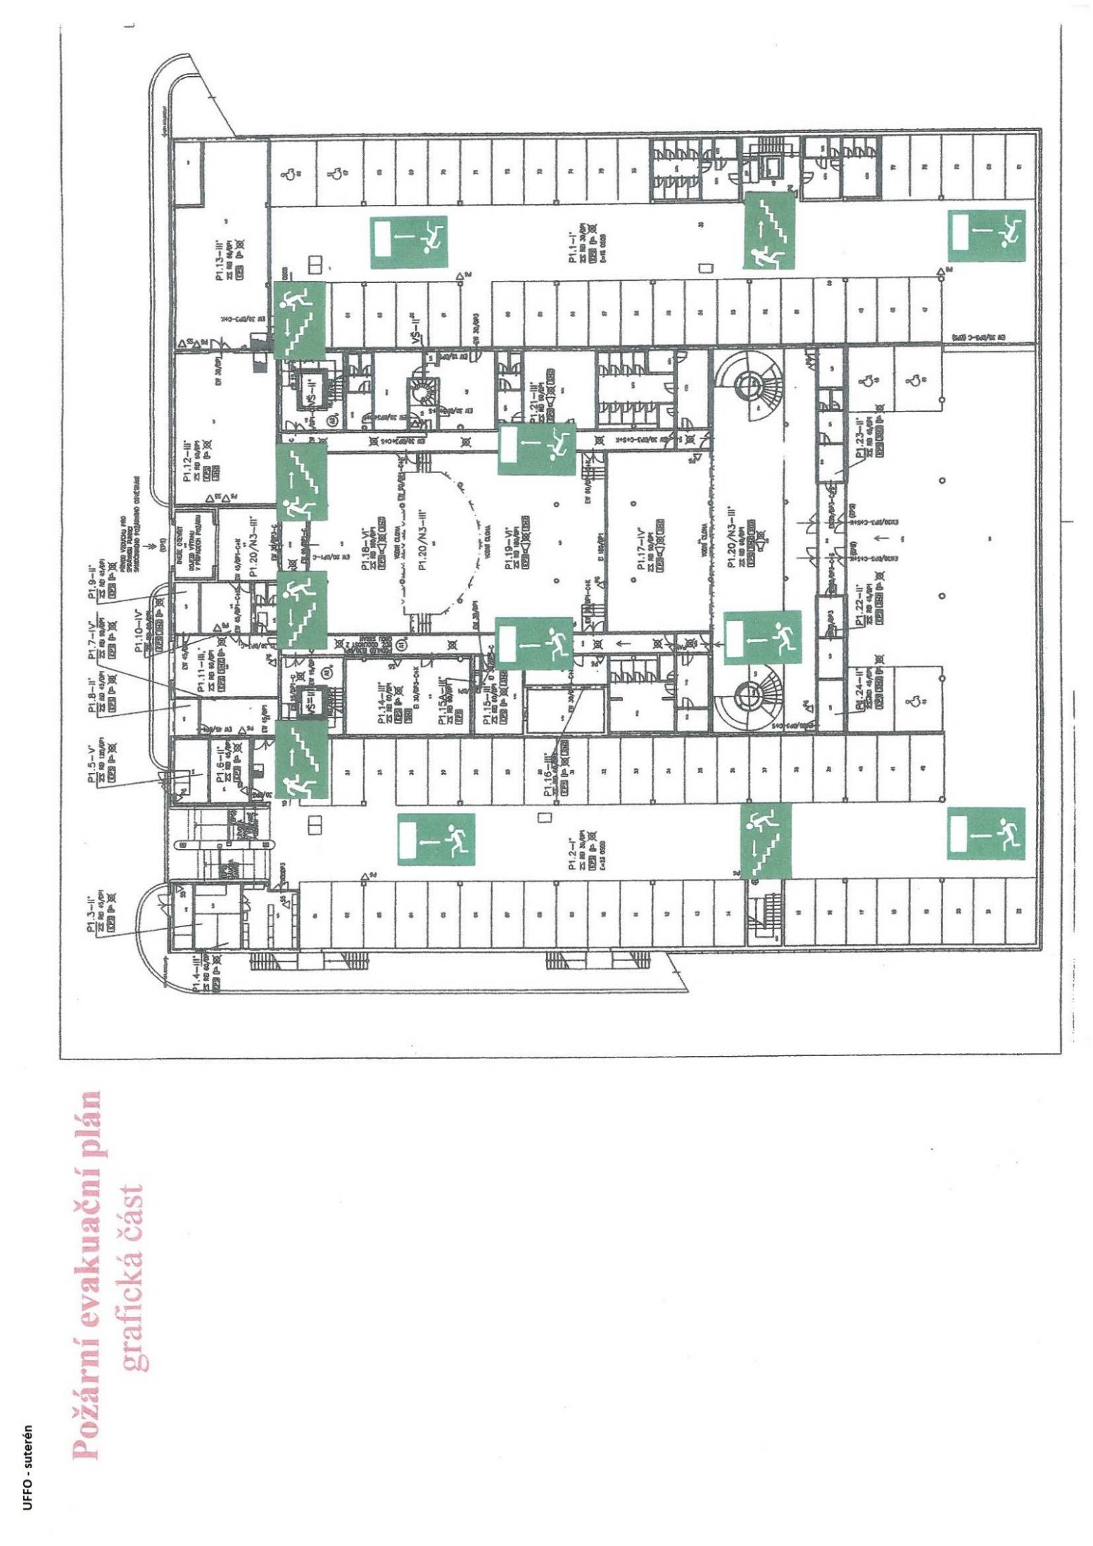

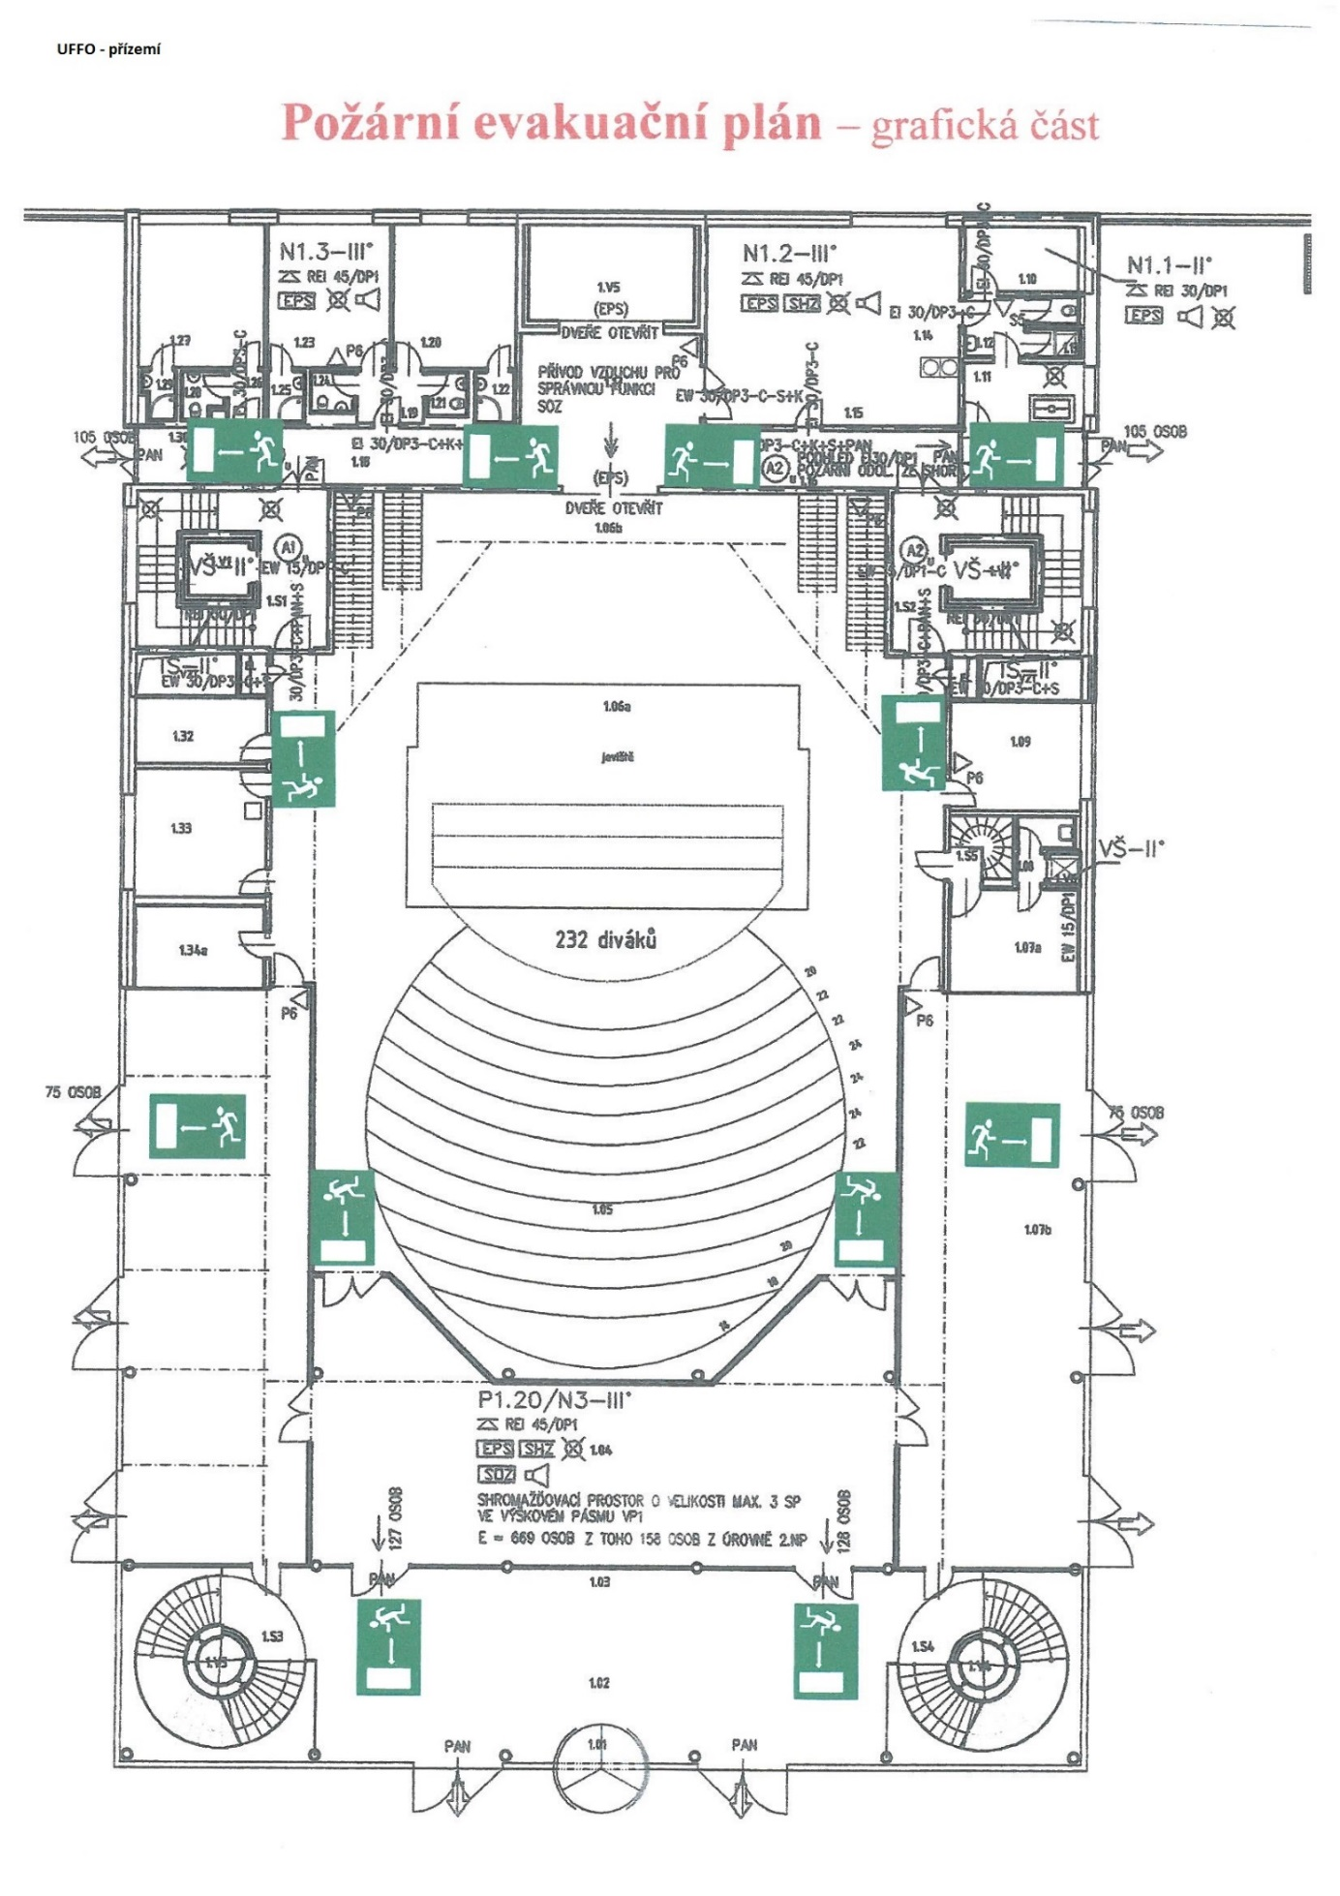

Příloha č. 2

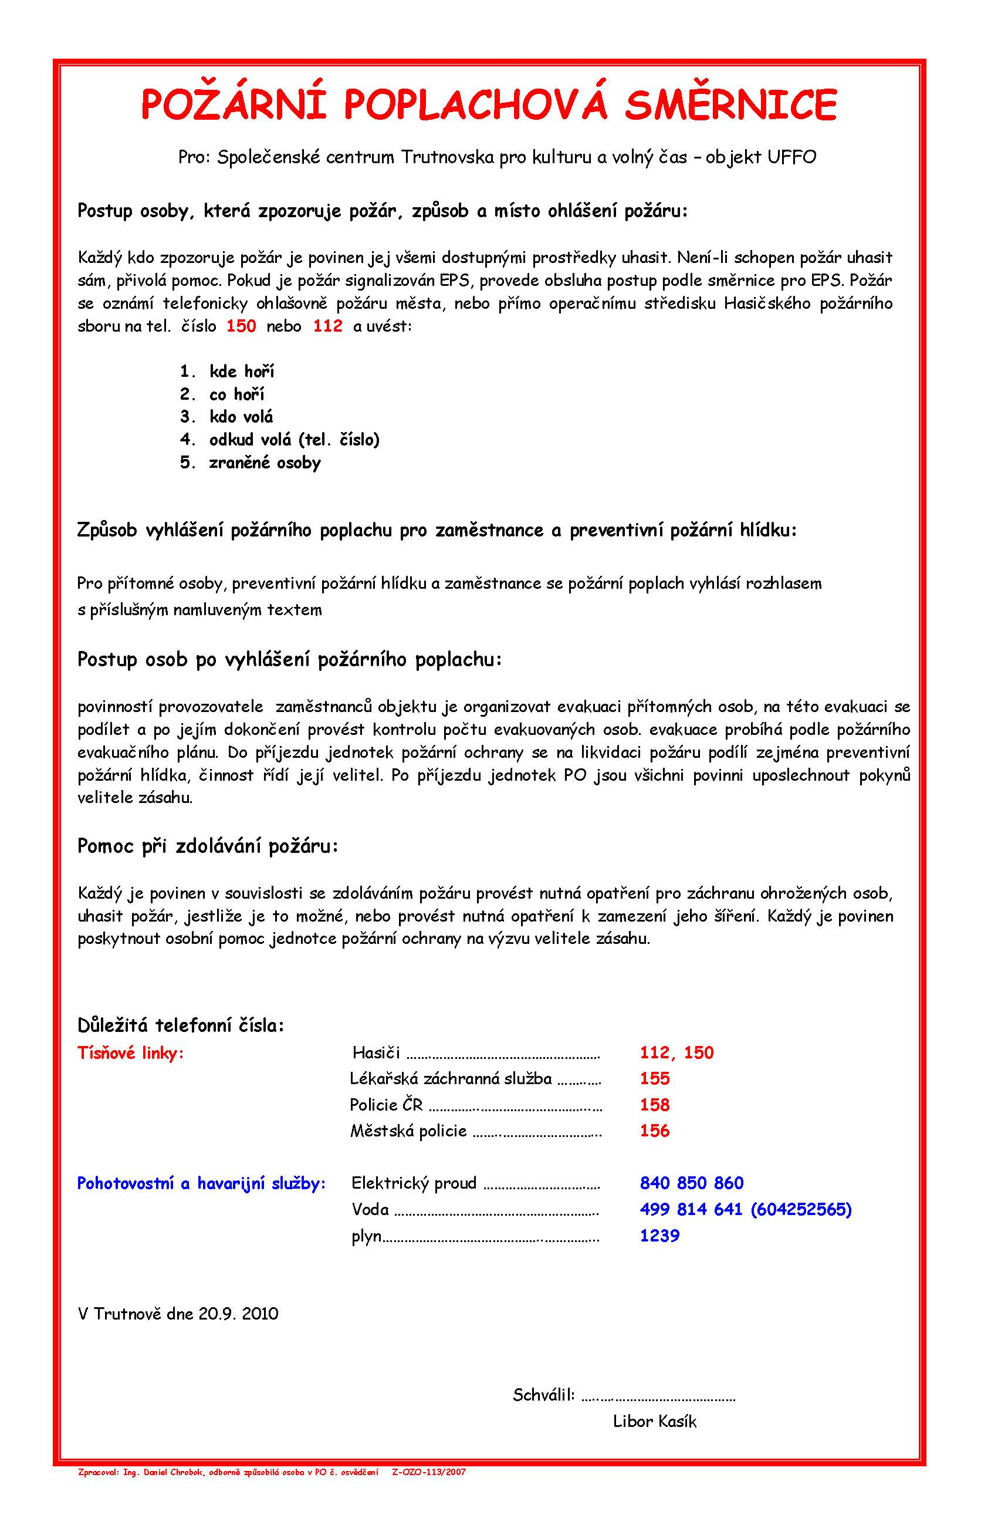



Příloha č. 3
Plánek sálu
kukátko

Přízemí – 232 míst na sezení

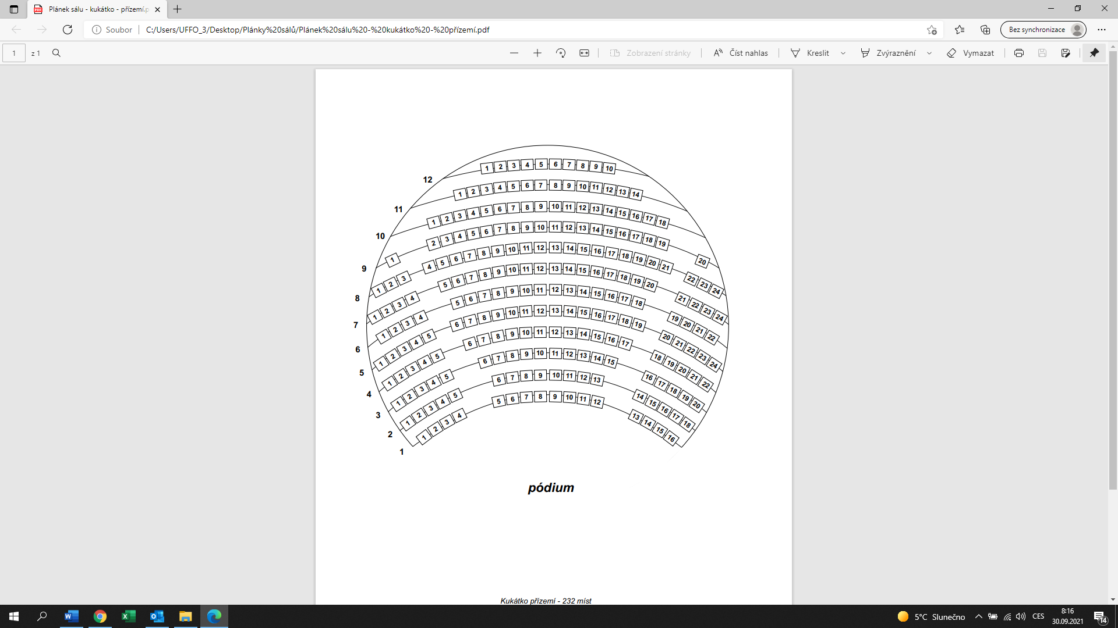

Balkón – 124 míst na sezení + 8 míst pro invalidní

